软件功能测试报告
- 概述
软件名称: | Steam | 软件版本: | 1719967667
开发经理： | xxxx | 申请单号: | xxxxxxxxx
测试人员: | Chen | 测试日期: | 2024.04.25-2024.04.28
测试内容： | 用户登录和注册、主界面导航、商店、游戏库管理、社交、交易市场、创意工坊、成就系统
备注： | 本报告记录了对Steam Families Beta版本的常用功能中出现的缺陷
表1 概述
- 测试环境
用途 | 硬件环境 | 软件环境
• 确保应用程序的每个功能都按预期工作。  • 验证新功能的实现和现有功能的正确性 | • 服务器：steam服务器  • CPU：AMD Ryzen 5 5600H with Radeon Graphics 3.30 GHz, 12核  • 内存：16GB RAM  • 显卡：RTX3050 | 操作系统：Windows 10家庭中文版  Steam客户端版本：1719967667  DirectX版本：DirectX 12  VPN：v2rayN -V6.45
• 确保应用程序的每个功能都按预期工作。  • 验证新功能的实现和现有功能的正确性 | • 服务器：steam服务器  • CPU：AMD Ryzen 5 4600H with Radeon Graphics 3.0 GHz, 8核  • 内存：16GB RAM  • 显卡：GTX1650Ti | 操作系统：Windows 11家庭中文版  Steam客户端版本：1719967667  DirectX版本：DirectX 12  VPN：v2rayN -V6.45
• 确保应用程序的每个功能都按预期工作。  • 验证新功能的实现和现有功能的正确性 | • 服务器：steam服务器  • CPU：Intel i5-12450H  • 内存：16GB RAM  • 显卡：RTX3060 | 操作系统：Windows 10家庭中文版  Steam客户端版本：1719967667  DirectX版本：DirectX 12  VPN：v2rayN -V6.45
表2 测试环境
- 问题统计
（说明：该报告为阶段性测试的统计报告，该报表统计的bug数量为：本发布阶段内第一份申请单提交日期为起，直至填写报告这天为止的BUG数量,如果以前版本中有问题延期至本发布阶段来修正，那么该缺陷也需要统计进来；如果是功能测试报告则只统计当轮的即可，如果是功能+验证则需要统计本发布阶段的）
  - 按BUG状态统计(表格后面可以附上柱形图,以示更直观)
BUG状态 |  | BUG数量 | 备注
未分配(new) |  | 5
不是缺陷（Not Bug） |  | 0
未修改(open) |  | 6
已修改(fixed) |  | 0
不予修改(Won’t Fix) |  | 0
延期（Deffered） |  | 0
被拒绝  （Declined） | 无法重现 | 4
被拒绝  （Declined） | 信息不足 | 0
被拒绝  （Declined） | 重复的 | 0
已关闭（Closed） |  | 0
重开启（Reopen） |  | 0
合计 |  | 15
表3 按bug状态统计

3.2按BUG严重级别统计
BUG  严重  级别 | BUG数量 |  |  |  |  |  |  |  |  |  |  |  | 备注
BUG  严重  级别 | 未  分  配 | 未  修  改 | 不  是  缺  陷 | 已  修  改 | 不予  修改 | 延  期 | 被拒绝 |  |  | 已  关  闭 | 重  新  开  启 | 合计 | 备注
 |  |  |  |  |  |  | 无法重现 | 信息不足 | 重复的
紧急
严重 |  | 6 |  |  |  |  |  |  |  |  |  | 6
中等 | 1 |  |  |  |  |  |  |  |  |  |  | 2
轻微 | 1 |  |  |  |  |  |  |  |  |  |  | 2
建议 |  |  |  |  |  |  | 5 |  |  |  |  | 5
表4 按bug严重级别统计
  - 按功能模块统计
模块  名称 | BUG数量 |  |  |  |  |  |  |  |  |  |  |  | 备注
模块  名称 | 未  分  配 | 未  修  改 | 不  是  缺  陷 | 已  修  改 | 不予  修改 | 延  期 | 被拒绝 |  |  | 已  关  闭 | 重  新  开  启 | 合计 | 备注
 |  |  |  |  |  |  | 无法重现 | 信息不足 | 重复的
登录和注册 | 0 | 0 | 0 | 0 | 0 | 0 | 0 | 0 | 0 | 0 | 0 | 0
主界面导航 | 0 | 0 | 0 | 0 | 0 | 0 | 0 | 0 | 0 | 0 | 0 | 0
商店 | 2 | 0 | 0 | 0 | 0 | 0 | 2 | 0 | 0 | 0 | 0 | 4
游戏库管理 | 1 | 2 | 0 | 0 | 0 | 0 | 1 | 0 | 0 | 0 | 0 | 4
社交 | 0 | 3 | 0 | 0 | 0 | 0 | 0 | 0 | 0 | 0 | 0 | 3
成就系统 | 2 | 1 | 0 | 0 | 0 | 0 | 0 | 0 | 0 | 0 | 0 | 3
交易市场 | 0 | 1 | 0 | 0 | 0 | 0 | 0 | 0 | 0 | 0 | 0 | 1
创意工坊 | 0 | 0 | 0 | 0 | 0 | 0 | 0 | 0 | 0 | 0 | 0 | 0
表5 按功能模块统计

- 用例统计
(如果是功能测试报告则只统计当轮的即可，如果是功能+验证则需要统计本发布阶段的）

4.1用例的分布情况
有多少测试用例，测试用例的分布。执行了多少用例，有多少个Bug是由执行用例发现的。
功能模块 | 用例个数 | 执行个数 | 发现Bug数
登录和注册 | 46 | 46 | 0
主界面导航 | 19 | 19 | 0
商店 | 55 | 55 | 4
游戏库管理 | 24 | 24 | 4
社交 | 32 | 32 | 3
成就系统 | 16 | 16 | 3
交易市场 | 24 | 24 | 1
创意工坊 | 18 | 18 | 0
总计 | 234 | 234 | 15
表6 用例分布情况

4.2按用例的执行状态统计(可用图形来表示)(如果是功能+验证测试，则需要按测试集和模块两个方面来进行统计)
功能模块 | 总执行用例数 | 失败用例数 | 通过用例数 | 未运行的用例数 | 未完成用例数 | 用例通过率(%)
登录和注册 | 46 | 0 | 46 | 0 | 0 | 100%
主界面导航 | 19 | 0 | 19 | 0 | 0 | 100%
商店 | 55 | 4 | 51 | 0 | 0 | 92.7%
游戏库管理 | 24 | 4 | 20 | 0 | 0 | 83.3%
社交 | 32 | 3 | 29 | 0 | 0 | 90.6%
成就系统 | 16 | 3 | 13 | 0 | 0 | 81.3%
交易市场 | 24 | 1 | 23 | 0 | 0 | 95.8%
创意工坊 | 18 | 0 | 18 | 0 | 0 | 100%
总计 | 234 | 15 | 219 | 0 | 0 | 93.6%
表7 按用例的执行状态统计

- 测试综述
本轮测试持续将近1周，到目前为止(如果是功能测试则是指本轮次，如果是功能+验证测试则是指本发布阶段)发现的BUG数据量15，其中，重新开启：0，未解决：15，已解决：234。本轮测试新发现的问题有多少个？其中严重的有多少个？）该轮测试失败率为6.41%，高于项目要求的5%，且P1级别错误的数量为6个，不允通过，需要做回归测试，或验证测试。
- 问题与建议
在本次测试中，总共执行了234条测试用例，其中有15条测试用例失败。
(1).对于P1级别的6种错误，建议优先修复：
- 游戏库中点击"开始游戏"后卡在"正在启动"或启动缓慢。
- 游戏库偶尔出现游戏快捷方式图标显示空白。
- 社交模块语音聊天连接不稳定，响应时间长。
- 语音通话声音卡顿。
- 社交模块图片发送失败。
- 成就系统在获得成就时延迟显示或不显示成就提示。
这些很影响用户的使用，特别是游戏库模块和社交模块的P1级错误，
对于错误①：建议优化游戏启动流程，减少启动时间，解决卡在"正在启动"的问题。
对于错误②：检查图标加载机制，确保图标正确显示。
对于错误③，④和⑤：提升语音聊天和图片发送的稳定性和响应速度，减少卡顿现象。
对于错误⑥：确保成就系统即时反馈用户获得的成就，避免延迟或不显示。
(2). 逐步解决其他问题：
商店模块：修复页面加载失败和筛选功能异常的问题，提升用户体验。
交易市场：确保用户能够正常添加物品到收藏列表。
成就系统和游戏库的其他问题：优化成就分享和视图切换功能，以及游戏成就显示。
(3).对于P3和P4级错误的建议：
优化P3级错误以提升系统稳定性和用户体验，对P4级错误进行归档和定期维护，在下个版本修复完成。

- 其他
（如果对应的测试申请单中既有功能测试类型，又有验证测试类型，那么只出功能测试报告即可，同时该项必填，需要在此附上本发布阶段新发现的重大bug清单；遗留问题清单中如果不属本发布阶段测试范围的须在备注中说明）
表8 遗留问题列表

7.1重大bug列表(指本阶段新发现的重大BUG清单)
序号 | 问题详细描述 | 严重程度 | 备注
1 | 在游戏库用例编号为"Steam_Library_021"的测试用例中，偶尔会出现游戏快捷方式图标显示空白，在20次下载测试中，有2次这样的情况，复现率为10%  需要重新验证一下游戏的完整性才会重新下载对应的图标资源，验证完以后重新添加图标就能显示正确的图标。  图标是用户快速识别和选择游戏的重要元素。如果图标显示为空白，用户需要通过文字来查找和确认游戏，这增加了查找游戏的难度和时间。另外，用户可能会因为图标显示问题而误操作，选择错误的游戏或进行错误的操作，进一步降低用户体验。  修复建议：  清除缓存：尝试清除Steam客户端的缓存，重新加载图标。  检查网络：确保网络连接稳定，避免短暂的网络中断。  重新下载图标：删除本地图标文件，强制Steam客户端重新从服务器下载图标。  排除软件冲突：关闭其他可能干扰Steam客户端的软件，观察问题是否依然存在。  解决方案： https://blog.chrxw.com/archives/2021/12/17/1650.html | P1
2 | 在社交模块的”Steam_Social_014”用例中，发现语音聊天连接不稳定，经常请求发送慢，对好友发送语音聊天请求时平均响应时间超过1分钟。  在稳定的互联网连接，建议带宽至少为10 Mbps的情况下，测试了三台客户机，每10次测试中有5次会出现该问题，复现率50%，已排除不是用户的网络和防火墙的问题，而是steam服务器的问题：  • 服务器负载：Steam语音聊天服务器负载过高，导致请求处理和语音传输延迟。具体表现为在用户网络状况良好的情况下，仍然出现长时间的请求响应问题。  • 服务器连接稳定性：Steam服务器与用户客户端之间的连接稳定性不足，可能由于服务器端的优化问题或资源分配不均衡，导致语音聊天数据包在传输过程中丢失或延迟。  • 服务器端软件问题：Steam语音聊天服务器端软件存在性能问题或bug，导致处理语音聊天请求时效率低下。  • 服务器地理位置分布：服务器的地理位置分布不均，可能导致部分用户在连接远距离服务器时，出现较高的延迟和不稳定性。  这让用户的交流效率低下：语音聊天请求响应慢，严重影响用户的即时沟通和交流体验。 | P1
3 | 在社交模块的Steam_Social_015用例中，接收到好友的语音聊天请求时平均响应时间超过1分钟，且通话声音卡顿  在稳定的互联网连接，建议带宽至少为10 Mbps的情况下，测试了三台客户机，每10次测试中有5次会出现该问题，复现率50%，通话声音卡顿，严重影响用户的即时沟通和交流体验。已排除不是用户的网络和防火墙的问题，而是steam服务器的问题：  修复建议：  • 提升服务器性能：通过增加服务器硬件资源、优化服务器软件代码，提升Steam语音聊天服务器的处理能力，确保在高负载下仍能高效处理请求。  • 优化服务器连接稳定性：改进服务器端的连接管理，确保与用户客户端的连接更加稳定，减少数据包丢失和延迟。  • 修复服务器端软件问题：排查并修复服务器端软件中的性能问题和bug，提升其效率和稳定性。  • 优化服务器地理分布：增加全球服务器节点数量，合理分配用户连接的服务器节点，减少地理位置带来的延迟和连接不稳定问题。 | P1
4 | 在社交模块的"Steam_Social_023"用例中，偶尔会出现图片发送失败，图片上传进度条为0。  用户体验影响很差：  交流效率低下：图片发送失败，上传进度条保持为0，影响用户通过图片进行交流的效率。  满意度下降：频繁的图片发送问题会让用户感到不便和不满，降低对Steam平台的信任和满意度。  功能使用减少：用户可能会因为图片发送体验差而减少或放弃使用该功能，转而使用其他即时通讯工具。  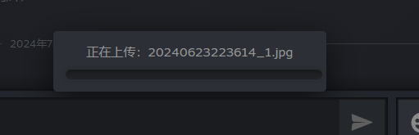  修复建议：  提升服务器性能：通过增加服务器硬件资源、优化服务器软件代码，提升Steam图片上传服务器的处理能力，确保在高负载下仍能高效处理请求。  优化服务器连接稳定性：改进服务器端的连接管理，确保与用户客户端的连接更加稳定，减少图片上传请求的丢失和失败。  修复服务器端软件问题：排查并修复服务器端软件中的性能问题和bug，提升其效率和稳定性，确保图片上传请求能够顺利完成。  优化服务器地理分布：增加全球服务器节点数量，合理分配用户连接的服务器节点，减少地理位置带来的延迟和连接不稳定问题，确保图片上传的稳定性。 | P1
5 | 在游戏库模块的"Steam_Library_007 3"用例中，在稳定的互联网连接，建议带宽至少为10 Mbps的情况下：会出现点击"开始游戏"后会一直卡在"正在启动"，无法启动游戏；点击"开始游戏"后启动缓慢，10次测试平均耗时45s。  情况1： 约30%，即每10次测试中约有3次会出现游戏卡在“正在启动”状态。  情况2： 约50%，即每10次测试中约有5次会出现游戏启动缓慢的情况。  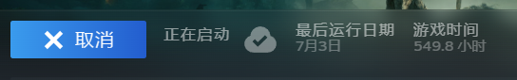  用户的游戏体验下降：长时间的启动等待或卡在“正在启动”状态会显著影响用户的游戏体验。频繁的启动问题可能导致用户对Steam平台的满意度下降，影响其长期使用意愿。  修复建议：  优化游戏启动流程：改进游戏启动过程中的代码和资源加载方式，以提升启动效率和稳定性。  排查游戏资源加载问题：检查游戏启动时可能存在的资源加载瓶颈或冗余操作，优化资源加载策略。  修复客户端或服务器端软件问题：排查并修复可能存在于Steam客户端或服务器端的性能问题或bug，确保启动过程的稳定性和流畅度。 | P1
6 | 在成就系统模块的"Steam_Achievements_006"用例中，发现了两个问题：(1).在获得成就时，屏幕右下角延迟显示。示例：在《艾尔登法环》中已拾取了所有的传说武器，但未在屏幕右下角弹出"传说中的武器"成就，而是在等待1天后再次上线游戏并在游戏中重新装备传说武器才显示成就。  (2).在获得成就时，屏幕右下角未显示，但在游戏详情页确显示了获得的成就。示例：在《Dark Souls III》中已击败了"教宗沙立万"，但是屏幕右下角始终没有弹出成就"教宗沙立万"，但在游戏详情页中有"教宗沙立万"成就显示  用户体验影响：  成就达成体验下降：延迟或未显示的成就通知会影响玩家的成就达成体验和满意度。频繁出现的成就通知问题可能导致玩家对Steam成就系统的信任度降低，影响其长期使用体验。  修复建议：  优化成就通知机制：改进成就系统的通知机制，确保成就达成后能及时显示在屏幕右下角。  修复同步问题：排查并修复客户端与服务器同步延迟或失败的问题，确保成就达成后能及时反映在客户端上。  优化客户端性能：提升Steam客户端的性能和稳定性，以减少成就通知显示延迟的可能性。 | P1
7 | 在商店模块的"Steam_Store_Load_005"用例中，使用主流加速器UU加速器和网络状况良好的情况下，商店页面加载失败，出现-118或-105错误代码。  很多用户即使使用了加速器，也会出现访问不稳定：商店页面加载失败会影响用户正常浏览和购买游戏的体验。  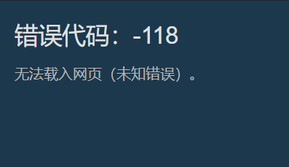  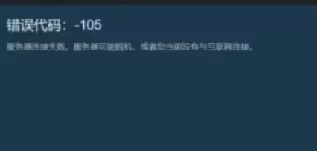  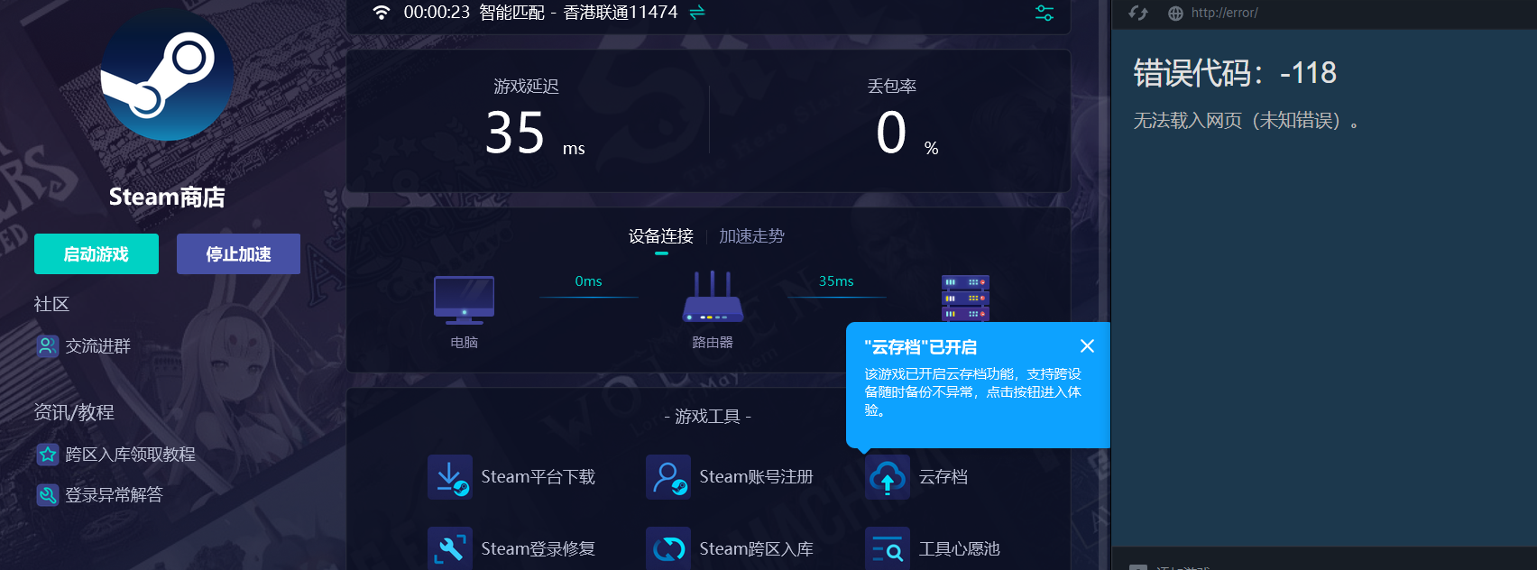  修复建议：  商店错误代码-105或商店错误代码-118也可能是由于DirectX文件损坏或丢失导致的。请按照以下步骤进行修复：在Windows系统中，按下Win+R组合键打开“运行”对话框；输入“dxdiag”并按下回车键；等待程序运行并检测系统的DirectX版本；点击"显示"选项卡，在"DirectX功能"章节中，点击"禁用"按钮；依次关闭所有窗口，并重新启动Steam客户端即可。 | P2
8 | 在交易市场模块的"Steam_Market_011"用例中，用户无法在市场添加物品到收藏列表  本条测试用例仅是使用功能方面的建议，但却非常影响用户体验，收藏物品是用户经常会使用到的功能，必须在下个版本修复。无法添加物品到收藏列表会影响用户对Steam交易市场的个性化管理和体验。 | P2
表9 重大bug列表

7.2质量风险[可选]
主要是在本发布阶段针对开发经理要求不测试且最终确实未测试,但是测试人员从质量的角度认为需要测试的功能点做简要说明
序号 | 风险点描述 | 备注
1 | 模块：商店  用例编号：Steam_Store_Filter_010 用例标题：无法通过用户评价等级来筛选游戏  优先级： P3
2 | 模块：商店  用例编号：Steam_Store_Filter_011 用例标题：无法通过发行日期范围来筛选游戏，只能找到抢先体验或者新品队列  优先级： P4
3 | 模块：商店  用例编号：Steam_Store_Filter_012 用例标题：无法通过对应的游戏平台来筛选游戏，只能在某个游戏的详情页找到游戏平台商  优先级： P4
4 | 模块：游戏库  用例编号：Steam_Library_011  用例标题：无法通过名称和安装日期显示游戏列表  优先级： P4
5 | 模块：游戏库  用例编号：Steam_Library_013  用例标题：在少数情况下会出现游戏成就无法显示  优先级： P3
6 | 模块：成就系统  用例编号：Steam_Achievements_009  用例标题：无法分享成就  优先级： P4
7 | 模块：成就系统  用例编号：Steam_Achievements_011  用例标题：成就页面无法进行视图切换  优先级： P4

